
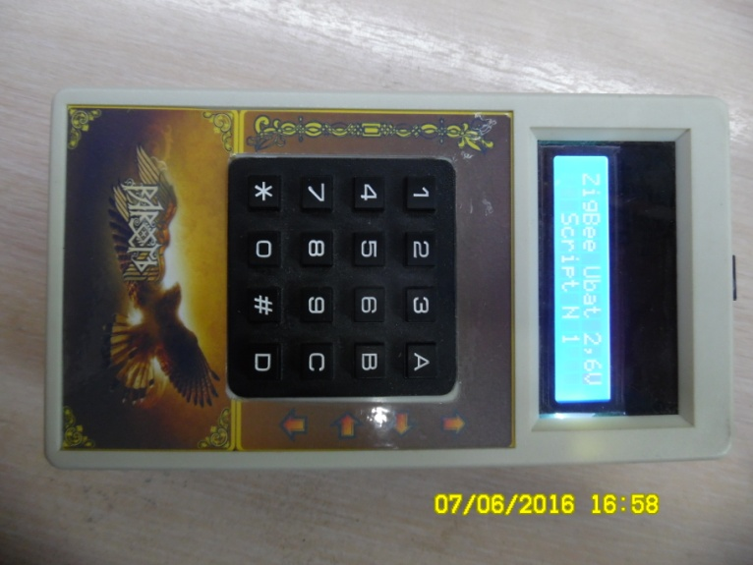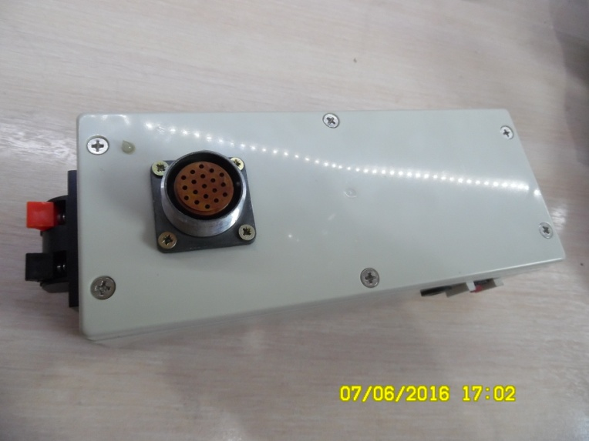
Система дистанционного управления залпом фейерверков.
Система предназначена для дистанционного запуска фейерверков. Оснащена беспроводными трансиверами с протоколом связи ZigBee, имеющими высокую степень защиты от помех и посторонних вмешательств. А так же проводной связью RS485. Что значительно упрощает тяжелую и крайне ответственную работу пиротехника, повышает надежность и качество монтажа, снижает затраты на дорогие кабели, устраняет ошибки оператора при ручном отстреле. Доступно 4 варианта пульта. Есть возможность поставки со встроенным плеером. Каждый сценарий воспроизводится со своей звуковой дорожкой.
Пульт управления:
Количество залпов | 512 | 1024 | 2048 | 3840
Количество приемников | 32 | 64 | 128 | 240
Количество сценариев | 1 | 2 | 4 | 7

Питание пульта- 2 батареи тип АА 1,5В. В дежурном режиме потребляемый ток не превышает 40мА(без подсветки, время работы не менее 12 часов на дешевых алкалиновых батареях), 140мА(с подсветкой), 200мА(при передаче). Работоспособность сохраняется при падении напряжения до 1,7 В. Время проведения шоу может составлять до 1 часа.
Связь- ZigBee 2.4гГц для управления приемными модулями с дальностью прямой видимости до 1100м. RS485 для связи с ПК или управления приемными модулями, расчетная дальностью до 1000м.
Для написания сценария используется удобная, бесплатная программа FireWork Editor. Скачать можно с сайта: http://fweditor.ru/download/. А также драйвер-загрузчик Рарог (поставляется с USB-преобразователем интерфейса). После написания сценарий экспортируется в Exсel, затем импортируется в Рарог и выгружается в пульт через преобразователь интерфейса.
Есть возможность работы с Exсel файлами созданными в FireWorkStudio после некоторой адаптации:
1) Расширение .xlsx не поддерживается, надо открыть файл и пересохранить в .xls
2) Удалить две пустуые строки и пустой столбец,
3) Кнопкой найти и выделить, заменить : найти " заменить на ничего не вводить.
Не значащие 0 во времени можно не трогать. Обязательно соблюдать последовательность: в 1-ом столбце - время, во 2-ом № пульта, в 3-ем № канала. Остальные столбцы не грузятся и значения не имеют. В каждой следующей строке время должно быть не менее предыдущего, № пульта и канала не должен повторятся. Не сложные изменения и сценарий из FWS можно прямиком импортировать в РАРОГ, а оттуда в пульт. Что бы не путаться импортированный .xls файл в РАРОГЕ можно сохранить в собственном расширении .rrg, тогда при запуске файла он сразу будет открываться в РАРОГе.
Модуль приемника:
Питание- аккумулятор 12В 1.2А , индикатор включения и заряда АКБ. В дежурном режиме потребляемый ток не превышает 40мА, заряда АКБ может хватить до 24 часов. При длительном хранении необходимо не реже 1 раза в месяц контролировать заряд аккумуляторов. При падении напряжения до 10.8В на приемнике необходимо поставить на зарядку подключив соответствующий блок на 12-14 часов. Пылевлагозащищенный, ударопрочный корпус, выключатель, сверху разъем для подключения запалов 16 выходов. Светодиод подключения зарядки. Светодиод заряда аккумулятора. Мигание 1 раз в сек. говорит о нормальном заряде. Чем короче пауза и длиннее вспышка, тем выше напряжение аккумулятора. Мигание 3 раза в сек. короткими вспышками говорит о напряжении менее 10.8В(АКБ разряжена). Мигание 3 раза в сек. короткими паузами говорит о напряжении более 13.8В(АКБ перезаряжена). Секретная кнопка для сброса ИД пульта находится под крышкой. Время импульса на поджег запала = 0.08с и состоит из 20 импульсов по 2мС, ток около 6А.
При включении питания на дисплей выводится:
Информация для связи Версия пульта, количество приемников и каналов в приемнике
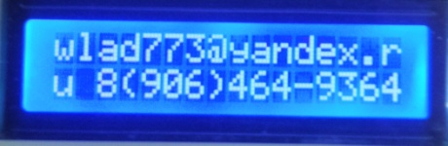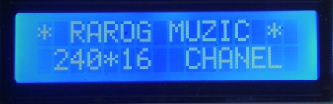
Меню управления.
Выбор типа связи.
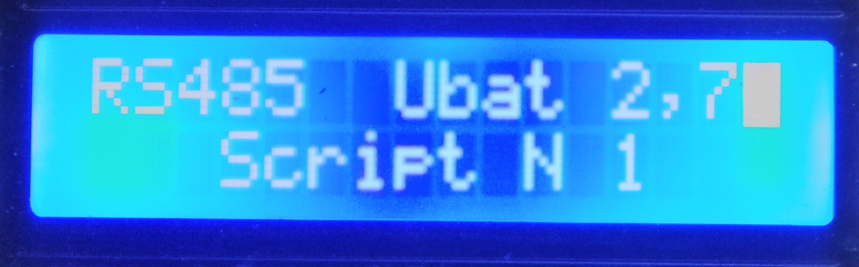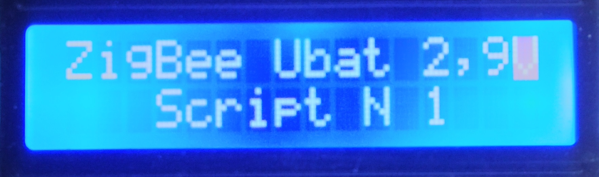
После включения пульта и прохождения рекламы нужно выбрать тип связи с модулями приемников(МП). По умолчанию используется беспроводная связь. Но при не возможности управления МП (радиоглушилки) можно использовать проводную связь соединив пульт и все приемники проводами и нажав на "(В)стрелка влево" появится надпись «RS485». Для переключения на беспроводную связь- нажать "(С)стрелка вправо" появится надпись «ZigBee». Все функции управления доступны для обоих видов связи.
Выбор сценария
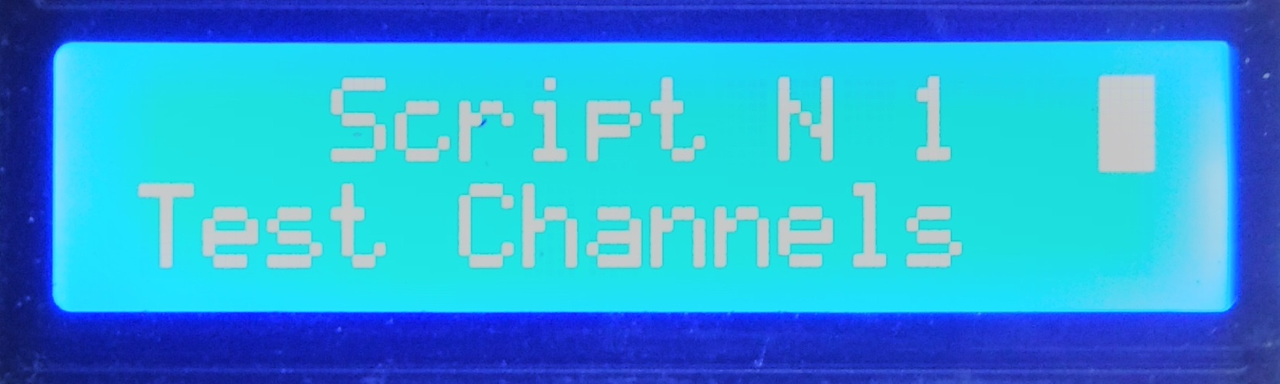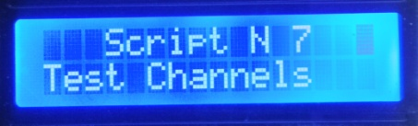
Далее следует выбрать сценарий. Система позволяет работать с 2-мя, 4-мя или 7-ю сценариями( зависит от варианта пульта). Script № 0 использует все доступное пространство памяти. Script № 1-7 делает доступным 512 залпов в соответствующей области памяти.
Script № 0
1*1… …240*16

Script № 1 | Script № 2 | Script № 3 | Script № 4 | Script № 5 | Script № 6 | Script № 7
1*1…32*16 | 33*1…64*16 | 65*1…96*16 | 97*1…128*16 | 129*1…160*16 | 161*1…192*16 | 193*1…224*16 | 225*1…240*16
Выбор сценария влияет на функции Test channels, Auto Fire, By Default, Programming.
Использование сценариев позволяет использовать один набор оборудования для нескольких шоу в кратчайшее время, что значительно снижает расходы на закупку оборудования.
Test channels ( Тест каналов)-
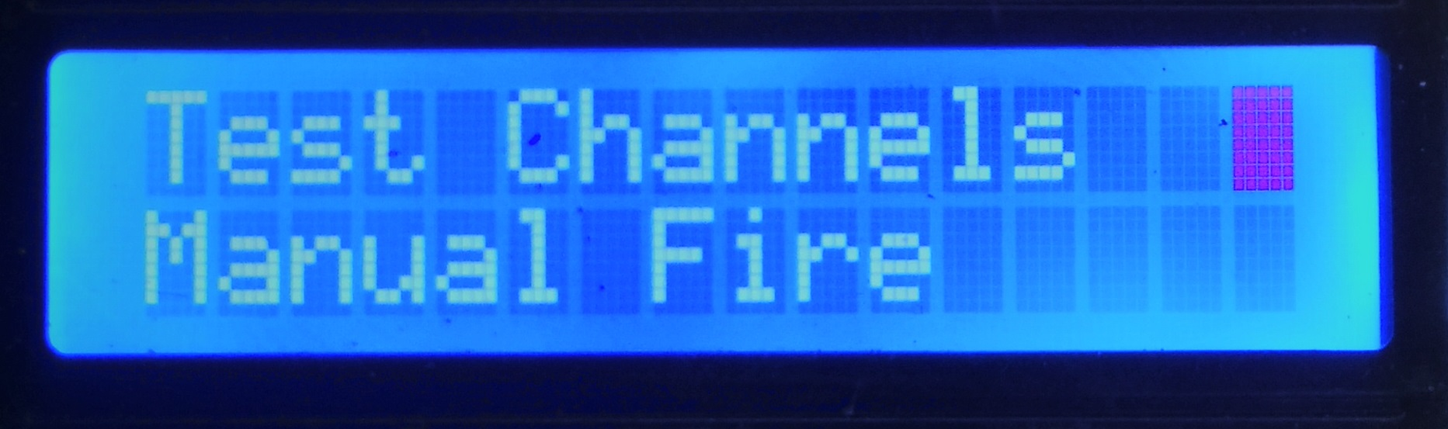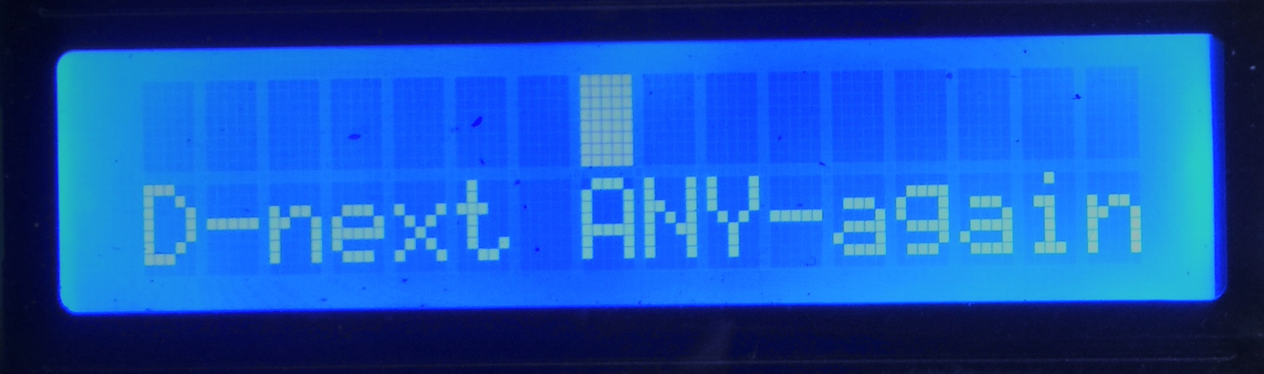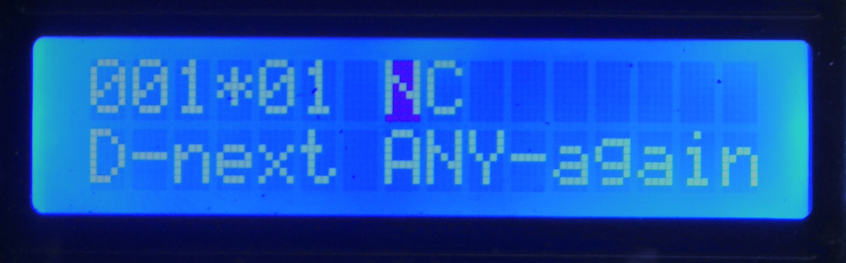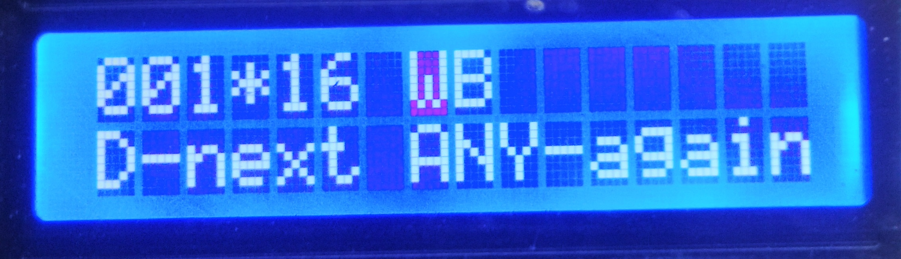
Автоматически проверяет все запрограммированные каналы на подключенный запал(Ok) в соответствии с выбранным сценарием. Останавливает проверку с указанием № приемника и № канала если обнаружена проблема.
При подключенном запале появится № приемника, № канала и "ОК". Проверка каналов будет автоматически продолжаться до обнаружения ошибки или окончания сценария. При обнаружении проблем тестирование останавливается с указанием № приемника, № канала и причины. " KZ "- при коротком замыкании(сопротивление менее 1 Ома) - так же это сообщение может появиться при подключении нескольких запалов на один канал. При хорошо заряженном аккумуляторе допускается 5 параллельно подключенных запалов. " HI "- при высоком сопротивлении(более 6 Ом) на канале, " WB"- обрыв запала(более 30 Ом) . После этого необходимо устранить проблему и проверить канал нажатием "*"( ввод). Для пропуска канала нажать "(D)"стрелка вниз. Незапрограммированные каналы не тестируются.
Manual Fire ( Ручной огонь)-
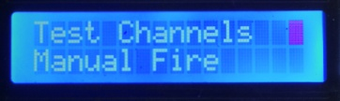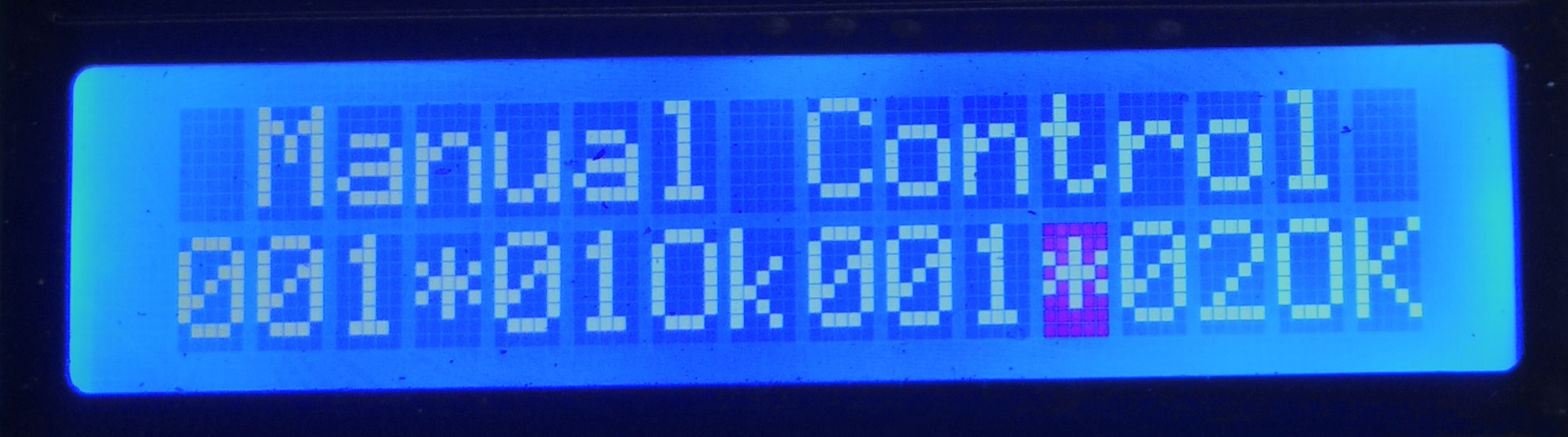
Позволяет управлять запалами без программирования пульта в ручном режиме. № приемника и № канала вводится с цифровой клавиатуры или кнопками "(А)стрелка вверх", "(D)стрелка вниз", огонь- "*( ввод)". После нажатия огонь- "*( ввод)" производится отстрел указанного канала автоматическое переключение на следующий и тестирование запала. Если зажать огонь- "*( ввод)", то производится последовательный отстрел со скоростью 4 канала/сек. Для выхода из режима нажать "#( сброс)" и "*"( ввод).
Auto Fire ( Автоматический огонь)-
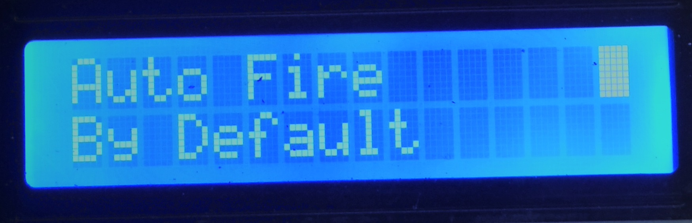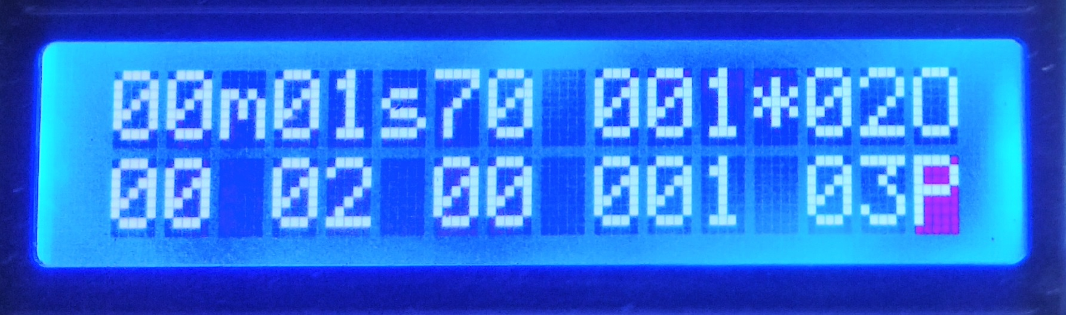
Ведется автоматический отстрел согласно выбранному сценарию.
Войти в режим Auto Fire. Нажать *(ввод)- включится аудио файл, начнется отсчет времени и автоматическое выполнение сценария. Для экстренной остановки, в случае непредвиденных, опасных ситуаций, нажать кнопку "#( сброс)". Для продолжения нажать любую другую кнопку, для выхода повторно нажать "#( сброс)". При необходимости пропустить один залп(не сработавшая коробка) нажать *(ввод).

By Default ( Установки по умолчанию)-
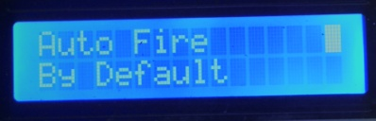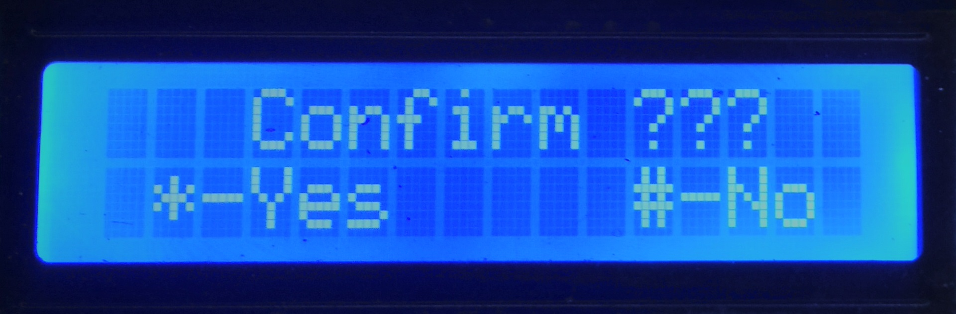
Производится сброс программы и запись начальных установок в соответствии с выбранным сценарием. Номера каналов, начиная с МП № 1 и канала № 1, по порядку и время 00м00s0 . При входе задается вопрос CONFIRM? . "*"- продолжить, "#"-выход.
При выборе Script № 0 размечается вся доступная память. При выборе другого № сценария размечается соответствующая область памяти размером 512 залпов. В последний канал записывается признак окончания стрельбы.
Допустим после разметки всей памяти сделали установки по умолчанию Script № 3 и Script № 5.
Script № 1 | Script № 2 | Script № 3 | Script № 4 | Script № 5 | Script № 6 | Script № 7
1*1…32*16 | 33*1…64*16 | 1*1…32*16 | 97*1…128*16 | 1*1…32*16 | 161*1…192*16 | 193*1…224*16 | 225*1…240*16

При установке по умолчанию всех сценариев разметка памяти будет выглядеть так:
Script № 1 | Script № 2 | Script № 3 | Script № 4 | Script № 5 | Script № 6 | Script № 7
1*1…32*16 | 1*1…32*16 | 1*1…32*16 | 1*1…32*16 | 1*1…32*16 | 1*1…32*16 | 1*1…32*16 | 225*1…240*16

Programming (Программирование)-
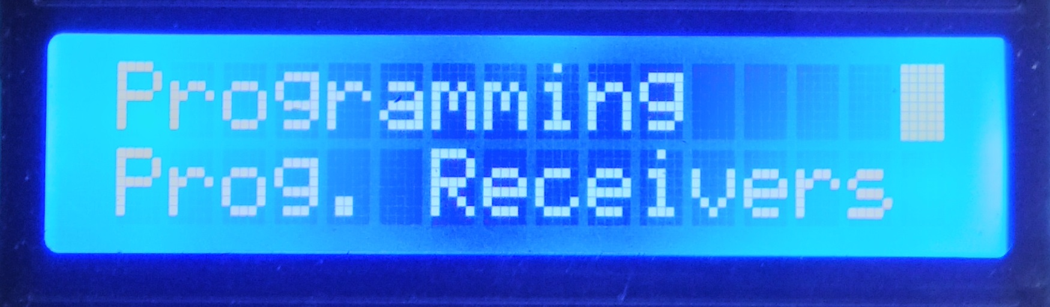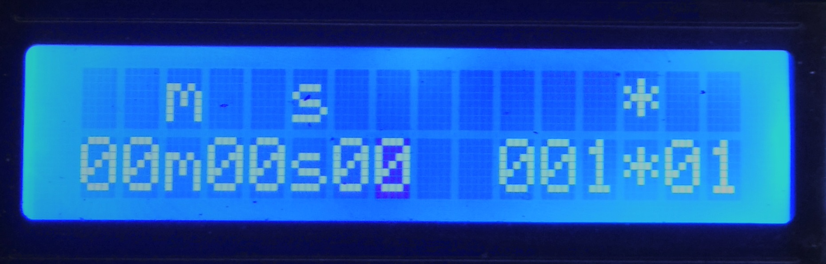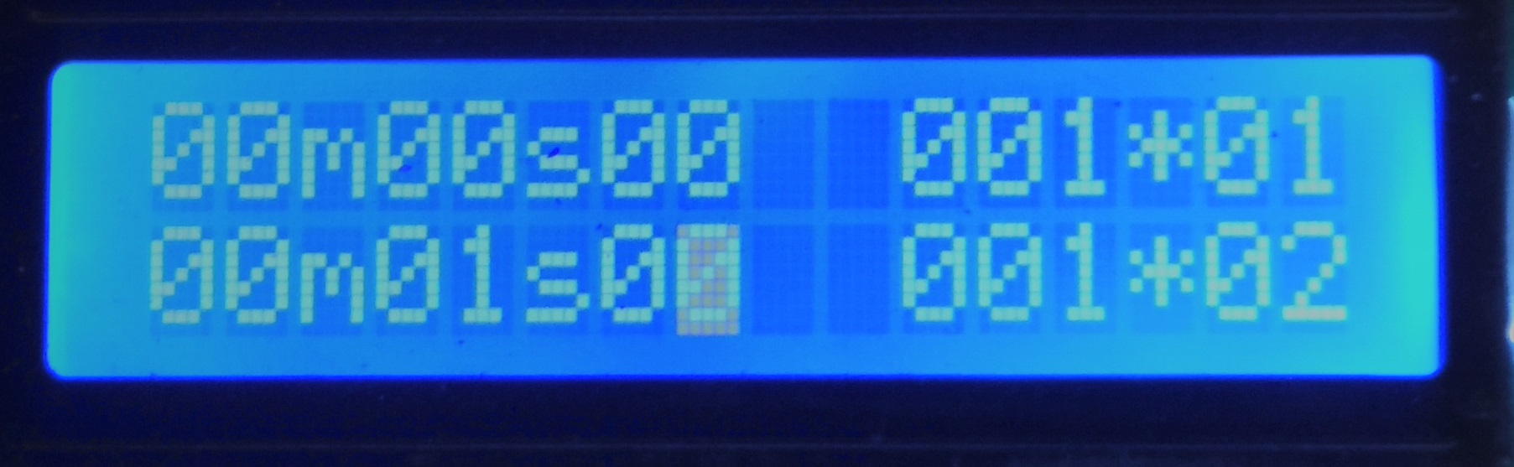
00m00s0- время включения канала с дискретом 0,1сек., 000*00- № приемника и № канала. "(В)стрелка влево", "(С)стрелка вправо"- для смены положения курсора. Цифровая клавиатура- "(А)стрелка вверх", "(D)стрелка вниз"- для ввода значений. , «#»- сброс значений. " «*»ввод значений. Для выхода надо ввести 00 в № приемника и нажать "*( ввод)". До этого места и будет выполняться автоматическая стрельба и тест каналов.
В режиме Programming сначала вводиться время отстрела в пределах от 00m00s0 до 59m59s9 сек., следом № приемника от 1 до 240( зависит от варианта пульта) и № канала от 1 до 16. Номера приемников и каналов можно вводить не по порядку, но следует контролировать, чтобы они не повторялись и время не менее введенного ранее. Оканчивается программирование вводом нулей в № приемника.
Сценария могут иметь и более 512 залпов. Но в этом случае нельзя использовать следующий сценарий для автоматического отстрела. Допустим в сценарии №1 используется 380 залпов, в сценарии №3 используется 710 залпов с установкой по умолчанию этих сценариев. И 100 залпов в сценарии №7 без установки по умолчанию.
Script № 1 | Script № 2 | Script № 3 | Script № 4 | Script № 5 | Script № 6 | Script № 7
1*1…24*12 | 33*1…64*16 | 1*1… | …45*6 | 129*1…160*16 | 161*1…192*16 | 193*1…200*4 | 225*1…240*16

Если запустить автоматический отстрел сценария №4, то будет выполнена часть сценария №3 с 513 по 710 залпы.
Prog. Receivers (Программирование приемников)-
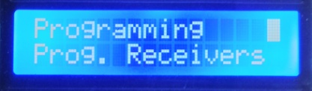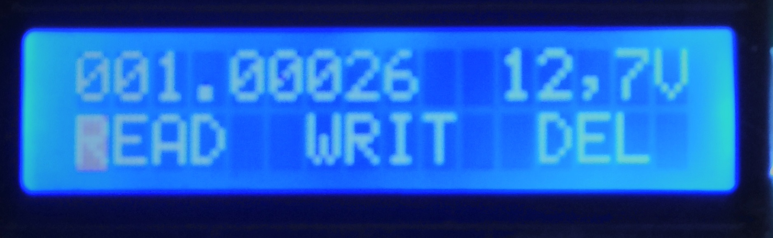
При входе на дисплее указывается № приемника, ИД приемника( если запрограммирован), напряжение аккумулятора приемника( если есть связь) и предлагается выполнение действий: READ( чтение), WRIT( запись), DEL( удаление). "#( сброс)"- выход. Если приемник запрограммирован, то функции READ и WRIT не работают. ИД приемника № 59367 говорит о незапрограммированном приемнике. Операции READ и WRIT выполнять только при ОДНОМ включенном приемнике.
Test Connect ( Тест связи)-
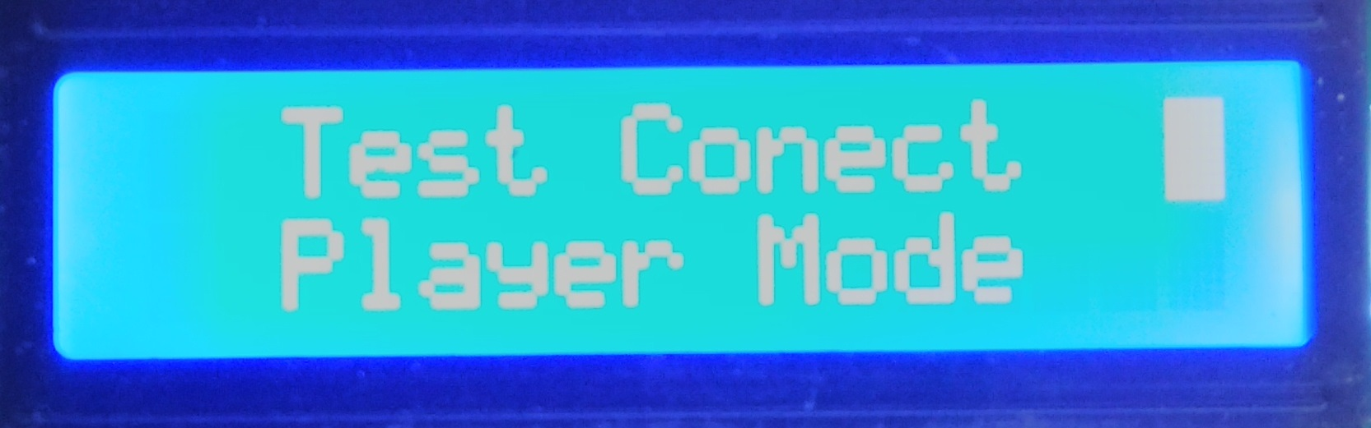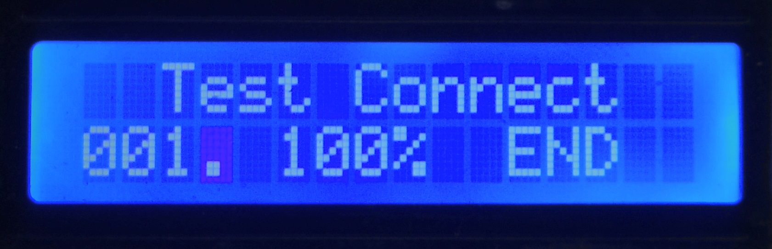
Цифровая клавиатура и "(А)стрелка вверх", "(D)стрелка вниз"- смена № приемника, "*( ввод)"- запуск сканирования, "#( сброс)"- выход.
Player mode ( Режим плеера)-
В этом режиме можно регулировать громкость воспроизведения кнопками С-меньше, В-больше. Прослушивать аудио файлы: *- воспроизведение/пауза, А- следующий трек, D- предыдущий трэк, #- стоп/выход.
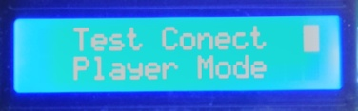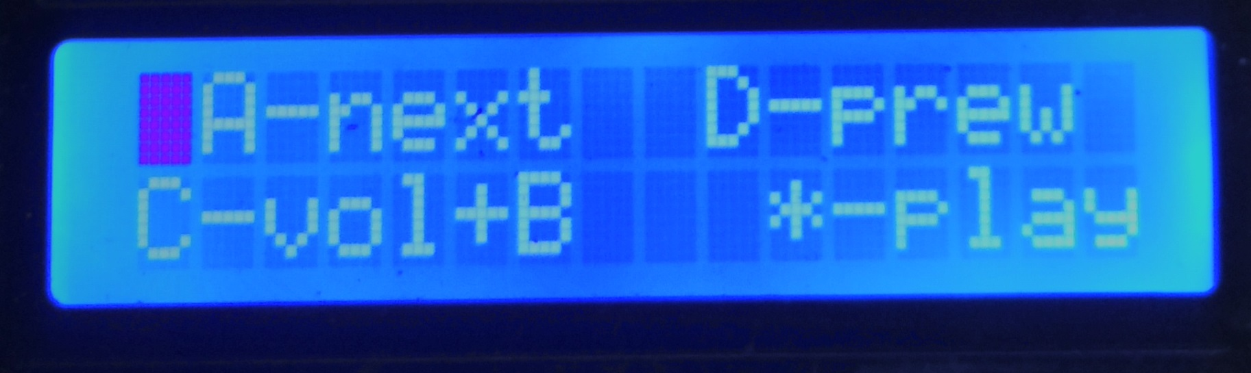
Начало работы с системой.
Для начала использования системы необходимо запрограммировать один или несколько приемников.
Включить приемник. Включить пульт войти в режим Prog. Receivers', выставить курсор на READ, нажать "*( ввод)". После № приемника появиться ИД приемника, в противном случае нажать "*( ввод)" еще раз. Перевести курсор на WRIT "(В)стрелка влево", "(С)стрелка вправо" нажать "*( ввод)". ИД приемника записывается в пульт под указанным номером, а ИД пульта записывается в приемник. Тем самым исключается возможность управления приемником с другого пульта. Если запись прошла успешно, то появится напряжение аккумулятора приемника. После записи чтение и запись приемника более не доступны. Возможно провести только DEL( удаление). В этом случае из приемника удаляется ИД пульта, а из пульта ИД приемника.
Рекомендации по пользованию.
После того как введена программа отстрела надо запустить программу и визуально проверить правильность введенной программы. При необходимости скорректировать.
На месте проведения шоу следует подключить приемники к запалам, включить их, включить пульт.
1. Войти в режим Test Connect и проверить качество связи со всеми подключенными приемниками. Хорошей считается связь выше 70%, 50-70% - удовлетворительной, 30-50% плохой, менее 30% - не допустимо. При плохом качестве связи надо выявить и отключить источник помех или изменить местоположение приемника(пульта), или уменьшить расстояние между ними. Источниками помех могут служить радио глушилки, радио сигнализации, WIFI роутеры и пр., а также воздушные или подземные линии эл. передач.
2. Войти в режим Test channels и запустить проверку. В случае возникновения неисправностей- устранить их.
3. Войти в режим Auto Fire. Начнется отсчет времени и автоматическое выполнение сценария. Для экстренной остановки, в случае непредвиденных, опасных ситуаций, нажать кнопку "#( сброс)". Для продолжения нажать любую другую кнопку, для выхода повторно нажать "#( сброс)".
Сброс ИД приемников.
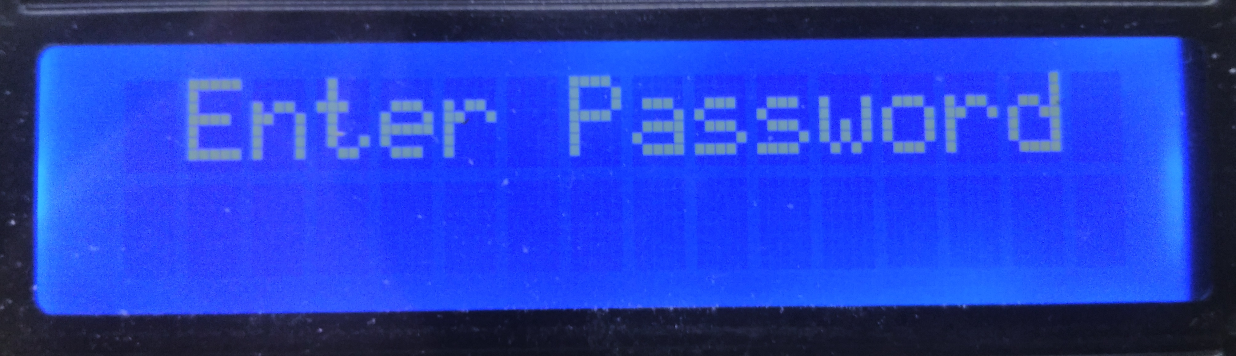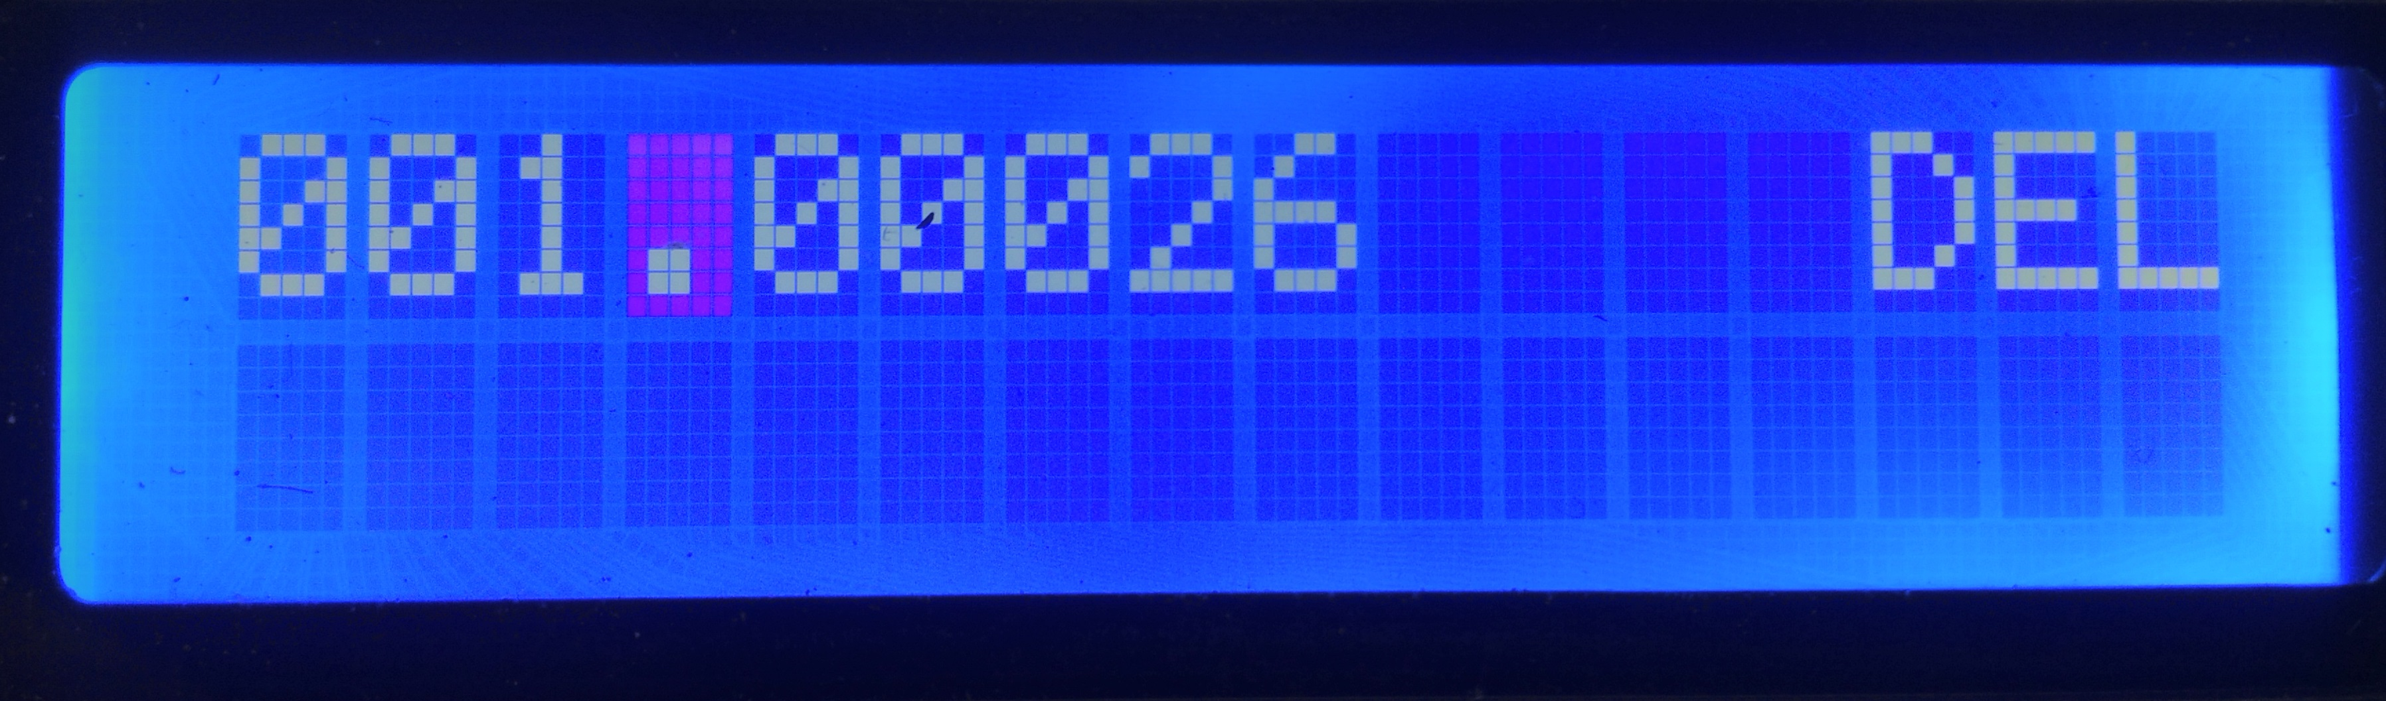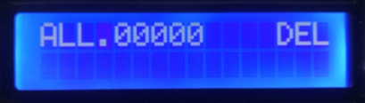
Используется если МП вышел из строя а на его место надо прописать новый МП.
Для очистки из памяти пульта ИД приемников- нажать любую кнопку и включить пульт, появится сообщение "Enter Password". При нажатии "3"- на дисплей будет выведен № пульта и ИД этого пульта. Цифровой клавиатурой или кнопками "(А)стрелка вверх", "(D)стрелка вниз"- выбрать № приемника от 1 до 240, если нажать "(#)" появится надпись ALL, будут выбраны для сброса все приемники сразу. Кнопками "(В)стрелка влево", "(С)стрелка вправо" перевести курсор на "DEL", кнопка "*(ввод)"- сбросит ИД выбранного приемника. Для выхода надо выключить пульт.
Сброс ИД пульта.
Используется если этот МП надо прописать в другой пульт, а того пульта где он прописан нет или он неисправен.
Открутить крышку приемника нажать микрокнопку и включить приемник, отпустить кнопку.
Сокращенные сообщения: ОК- успешная передача данных или команды, NA- нет ответа от приемника, NC- нет связи с приемником, KZ- короткое замыкание запала, WB- обрыв запала, HI- высокое сопротивление, UE- неизвестная ошибка, SE(SPI_ERR)- ошибка SPI интерфейса (нет связи с трансивером).

Размер пульта- 180*100*55, вес-300г.
Размер приемника- 192*80*62, вес 880г.
Комплектация приемника: блок приемника- 1шт. блок зарядки 15В 1А- 1шт. соединительный кабель 3м- 2шт.
Стоимость пульта. На 512 каналов- 10 000р. На 1024 канала- 11 000р. На 2048 каналов- 12 000р. На 3840 каналов- 13 000р.
Драйвер-загрузчик Рарог и преобразователь интерфейса 3 000р.
Вариант с плеером +3000р.
Стоимость приемника- 10 000р.
Дополнительно соединительный кабель 3м с клеммной колодкой на 8 запалов или «коса» 3м с клеммной колодкой на 8 запалов -
Для вопросов и предложений: Ставропольский край г.Пятигорск email. wlad773@yandex.ru ISQ. 389-379-052
SKYPE. Vladko_1970 тел. +7(906)464-93-64

